頭城國民中學辦理100年複合式防災演練成果報告
●複合式防災教育（照片如附件）
一、辦理日期：100年6月22日
二、主持人：林志全校長
三、場所及地址：本校田徑場(頭城鎮復興路145號)
四、參加人數：1032人
●複合式防災演練（照片如附件）
一、辦理日期：100年6月22日
二、主持人：林志全校長
三、場所及地址：本校田徑場(頭城鎮復興路145號)
四、參加人數：1032人

承辦人： 承辦主管： 機關首長：

100年複合式防災演練成果相片
照片說明：複合式防災教育
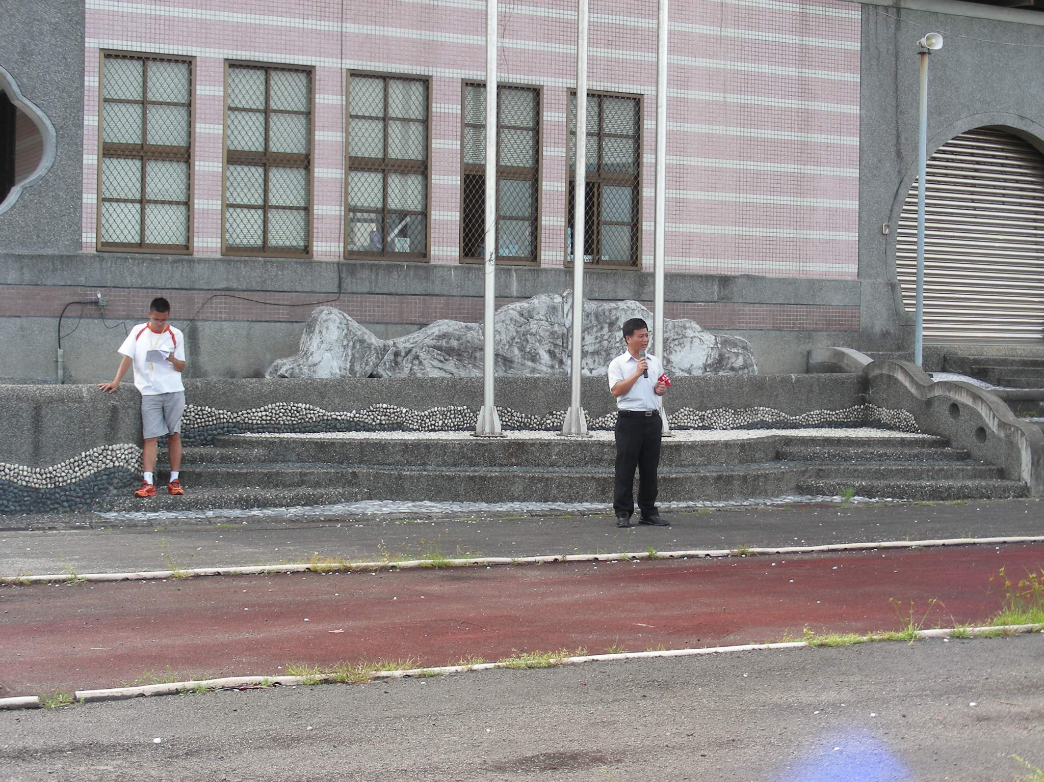
照片說明：複合式防災教育
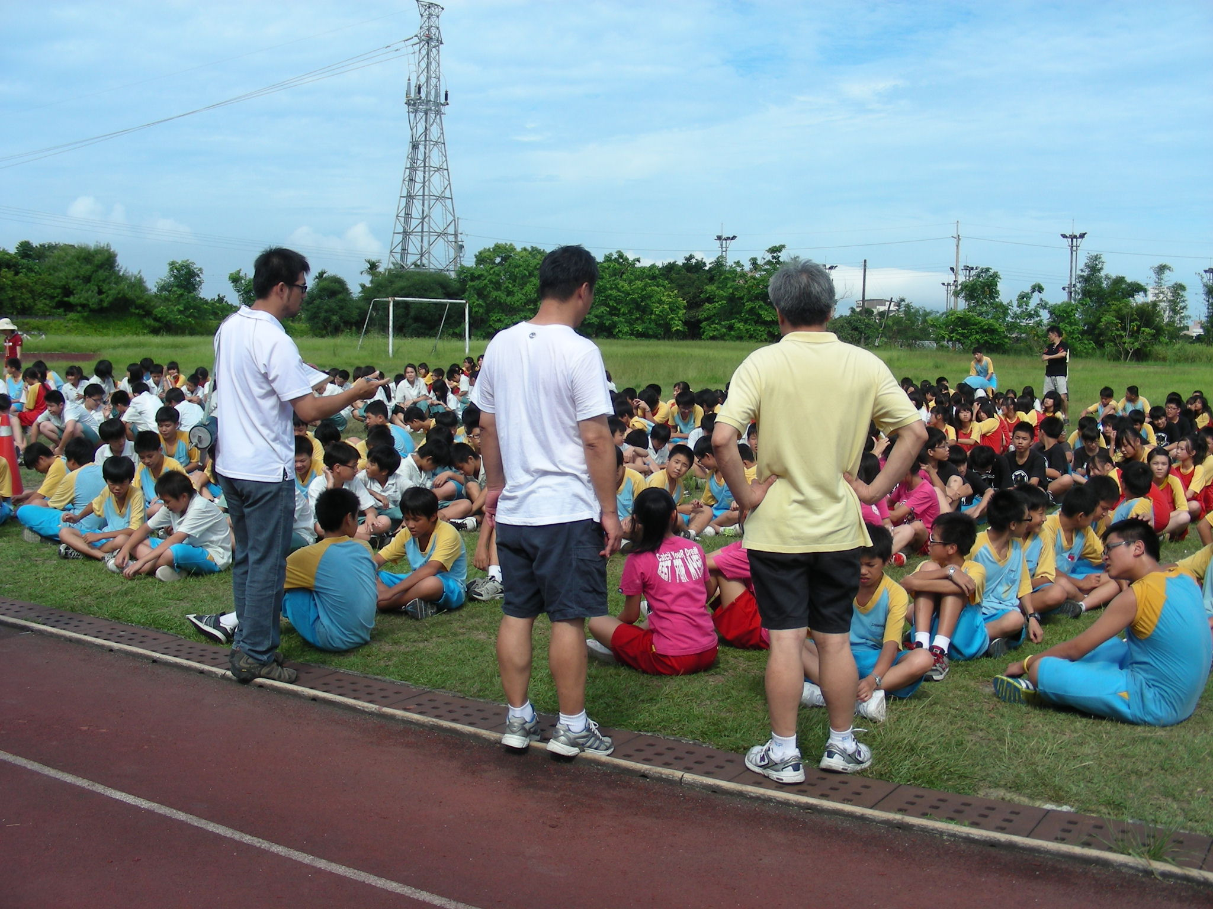

100年複合式防災演練成果相片
照片說明：複合式防災演練
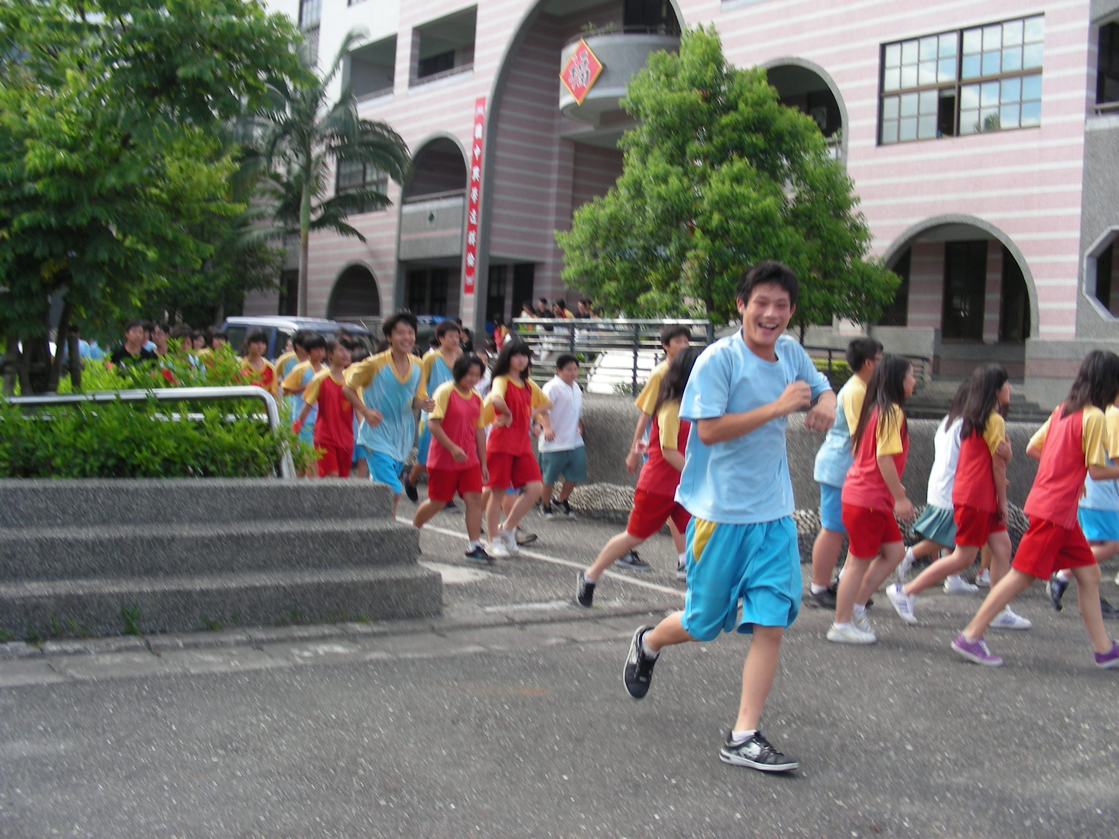
照片說明：複合式防災演練
